LAPORAN PRAKTIKUM

PEMROGRAMAN WEB

MEMBANGUN WEBSITE PENJUALAN

BROWNIES



KELAS : x-PPLG 2

GURU PEMBIMBING : PAK RIZAL

DISUSUN OLEH : BARKAH MB & M.SYAHRUL

Nama sekolah : SMKN 1 CIREBON

**Kata Pengantar**

**Selamat datang dalam presentasi kami tentang pembuatan sistem penjualan brownies. Dalam presentasi ini, kami akan memperlihatkan kode program yang kami buat untuk mengelola penjualan brownies secara online. Semoga presentasi ini bermanfaat bagi Anda.**

**DAFTAR ISI**

**LAPORAN PROJECT BROWNIES**

**KATA PENGANTAR**

**DAFTAR ISI**

**BAB 1**

**1.1.LATAR BELAKANG............................**

**1.2.TUJUAN..............................................**

**1.3.MANFAAT............................................**

**BAB 2**

**2.1.DATA BASE PRIMERIKEY & PHP PENJELASAN...**

**2.2.JAVA SCRIPT PENJELASAN............**

**2.3.CARA KERJA DAN TAMPILAN.........**

**BAB 3**

**3.1.KESIMPULAN.....................................**

**3.2.SARAN.................................................**

**BAB I**

**1.1.PENDAHULAN**

Brownies bermula dari kegemaran manusia terhadap kuih coklat yang lembut dan lazat. Penyertaan coklat ke dalam adunan kuih memberikan tekstur yang unik, menjadikannya pilihan utama untuk pelbagai acara dan perayaan. Kini, web brownies telah menjadi salah satu resipi paling popular di kalangan peminat kuih, dengan variasi tambahan seperti kacang dan marshmallow untuk meningkatkan lagi citarasa yang memikat.

**1.2.TUJUAN**

Berdasarkan latar belakang diatas maka dapat disimpulkan tujuan laporan ini adalah sebagai berikut.

1. Dapat mempermudah transaksi.
2. Dapat mempermudah para pembeli.
3. Pembeli Dapat mengetahuI Brownies apa saja yang ada.

**1.3.MANFAAT**

MANFAAT BAGI PENJUAL : MENDAPATKAN PENGHASILAN DARI BROWNIES YANG DIJUAL

MANFAAT BAGI PEMBELI : MEMBELI BISA ONLINE DAN JUGA TRANSAKSI JADI MUDAH

**BAB II**

DATA BASE & PHP

DISI KAMI AKAN MENUNJUKAN TABLE DATA BASE PRIMERIKEY KAMI DAN CODINGAN PHP.

Tujuan utama dari primary key adalah untuk memungkinkan penggunaan referensi yang tepat ke baris atau entri dalam tabel, serta untuk menghindari duplikasi data yang tidak diinginkan

Disinih kami memiliki 5 table

Table:

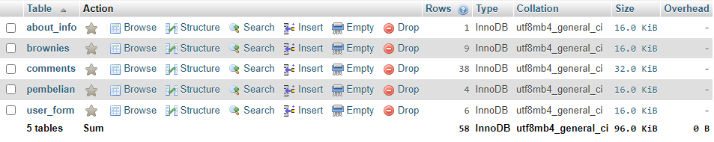

**Data Base**

1.user_form: Tabel untuk menyimpan informasi pengguna, seperti nama, email, password, dan gambar profile dan primerkey di id

Tampilan:

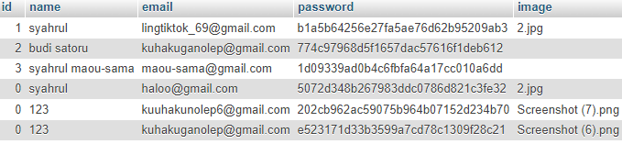

Php yang digunakan:

*Php login:Berfungsi untuk mengkonfirmasi data yang Ada di data base.

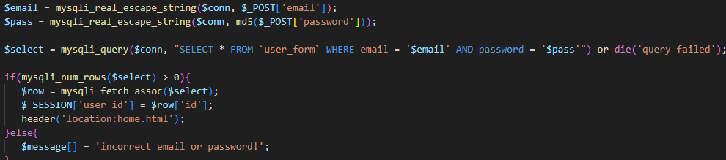

*Php Register:Berfungsi untuk menambahkan data dan data tersebut akan masuk

Ke data base.

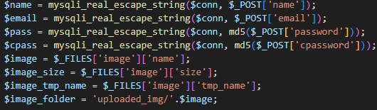

*Php Home:Berfungsi untuk Menampilkan akun yang kita login dan dapat Mengganti foto dan log out

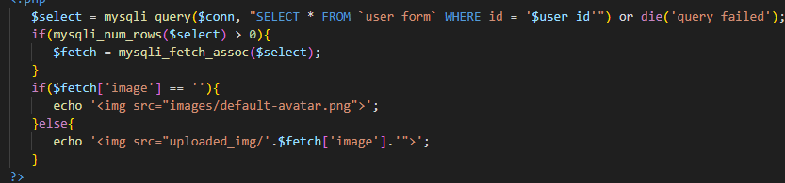

*Php config:Berfungsi untuk Menyambungkan data base dengan php

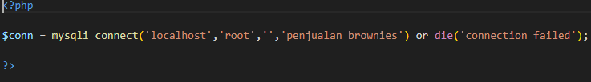

DATA BASE

2.brownies: Menyimpan data tentang brownies, termasuk ID, URL gambar, dan jumlah "likes

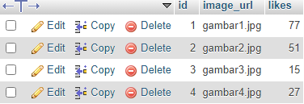

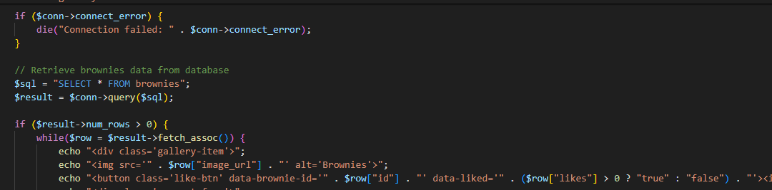*Php garis2: Codingan dibawah ini berfungsi untuk menampilkan gambar dan jumblah like

DATA BASE

3.COMMENT:fungsi comment adalah untuk para costumer mengirimkan pendapat mereka pada kami

Tampilan:

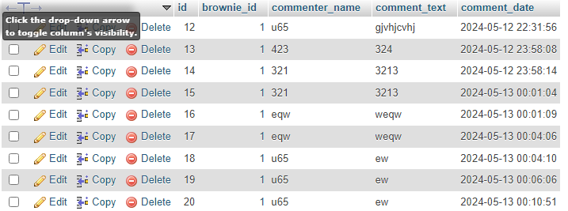

*Php garis2: Codingan dibawah ini berfungsi untukmemberikan commentar tentang brownies kita.dan comment tersebut akan masuk ke data base kami

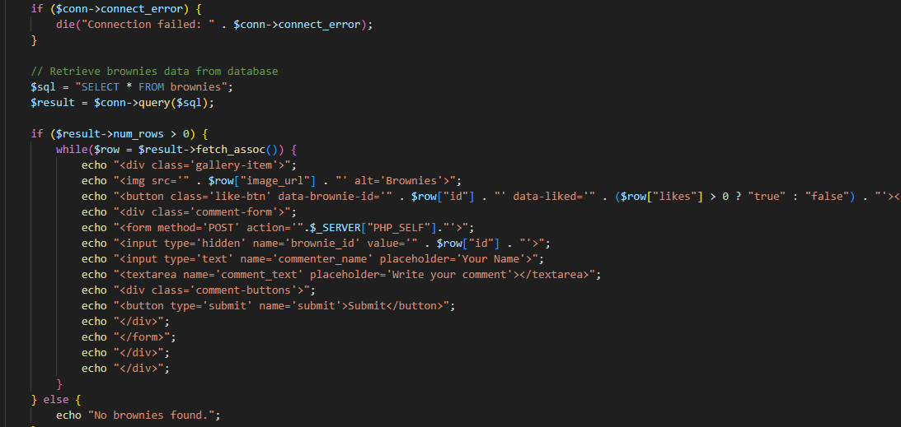

DATA BASE

4.pembelian: Berisi detail pembelian pengguna, termasuk nama, email, jumlah pembelian, total harga, dan tanggal pembelian

Tampilan:



*Php process_purchase: Codingan dibawah ini berfungsi untuk memproses

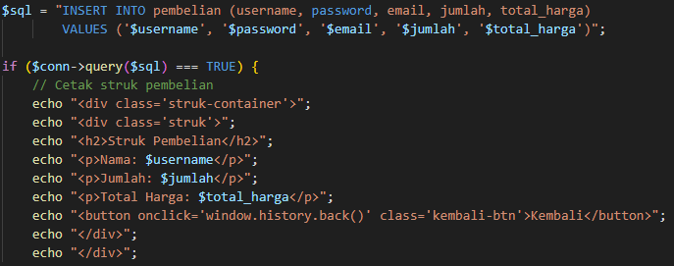 informasi pembayaran yang kita masukan

*Php history:Berfungsi untuk menampilkan data pembeli dan menghapus history tersebut

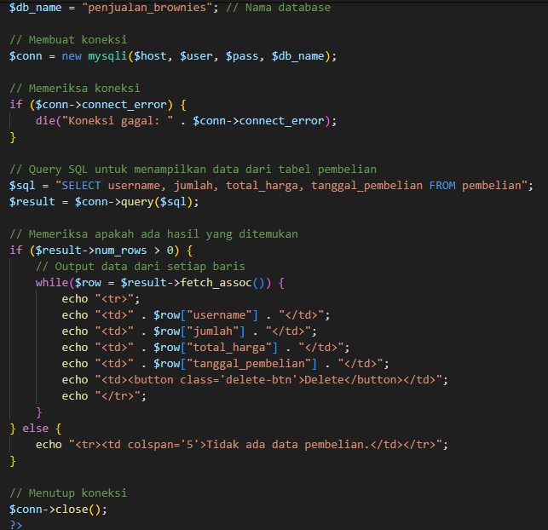

5.About_info: Berisi about mengenai brownies

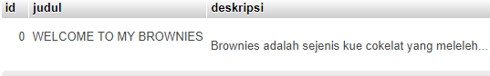

*Php About:Berfungsi untuk menampilkan tentang brownies kami

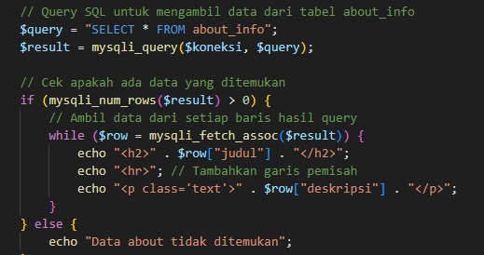

Java Script yang digunakan

garis 1.html:JavaScript tersebut memiliki tiga fungsi utama yang mengatur interaksi dengan form pembelian brownies pada halaman web:

**-Menampilkan Form Pembelian**

**-Menutup Form Pembelian**

**-Menyesuaikan Harga Berdasarkan Brownies yang Dipilih**:

Codingan js :

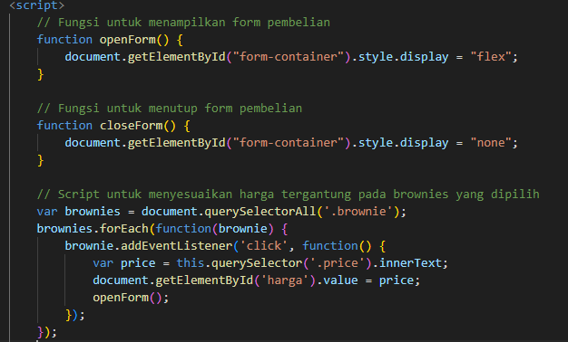

History .

JavaScript ini berfungsi untuk men delet history pembelian di web dan data yang berada di data base juga akan hilang

Codingan js :

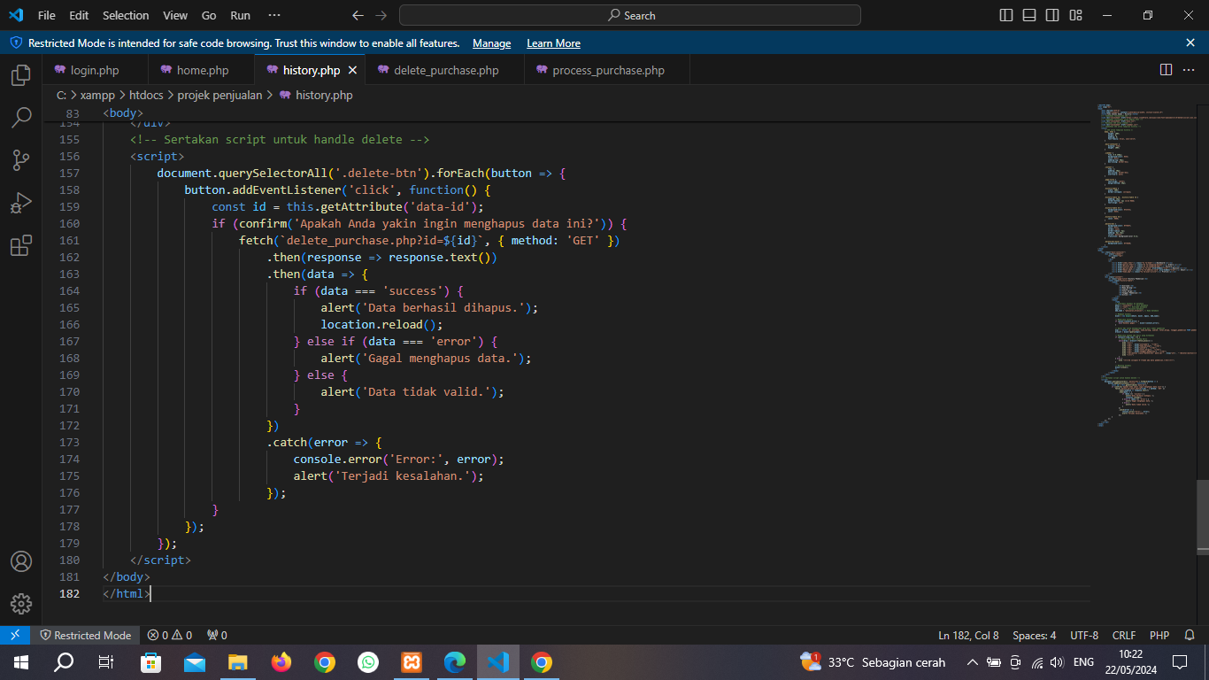

TAMPILAN DAN CARA KERJA :

-SAAT INGIN MENUJU WEBSITE KALIAN AKAN DIBAWAKAN KE LOGIN TERLEBIH DAHULU.

-JIKA TIDAK MEMILIKI AKUN SILAKAN PERGI KE REGISTER NOW.

-JIKA LOGIN BERHASIL AKAN PERGI KE DASBORD

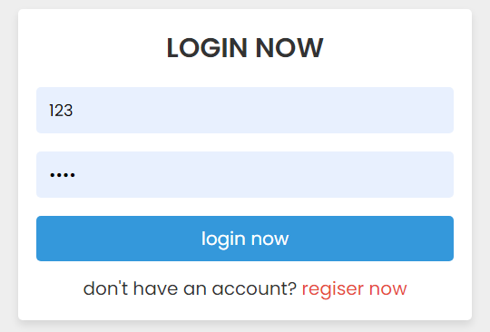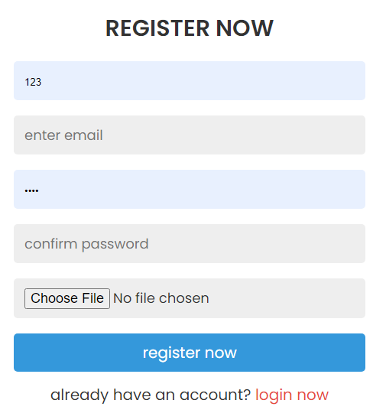

JIKA LOGIN BERHASIL.ANDA AKAN DIBAWA KE DASBORD DAN AKAN MENAMPILKAN HAL TENTANG BROWNIES

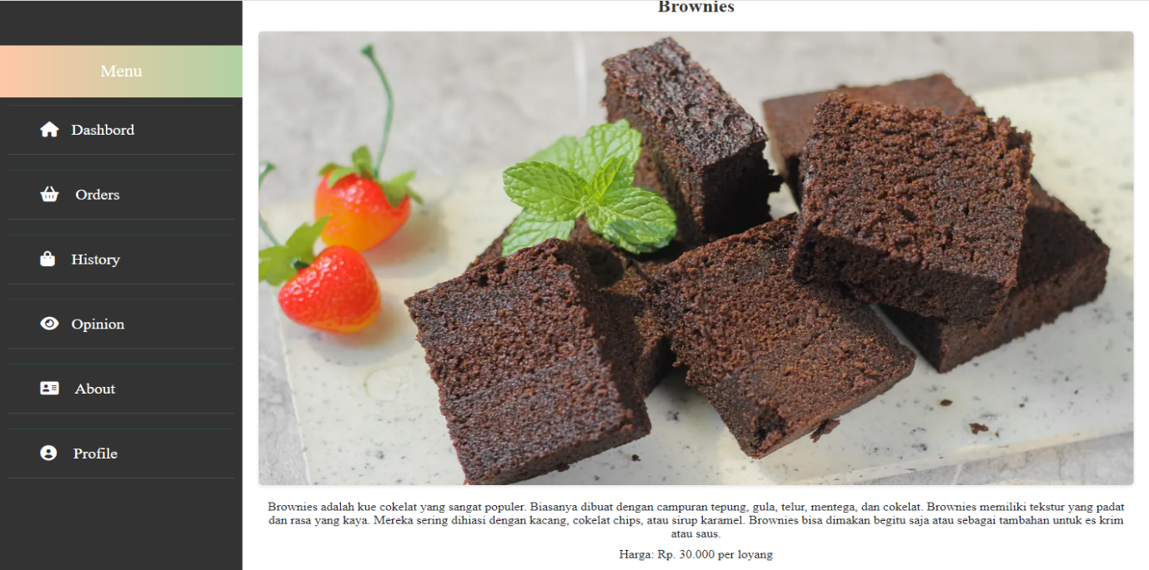

Di bawah dasbord ada orders yang Dimana.orders ini berfungsi untuk membeli

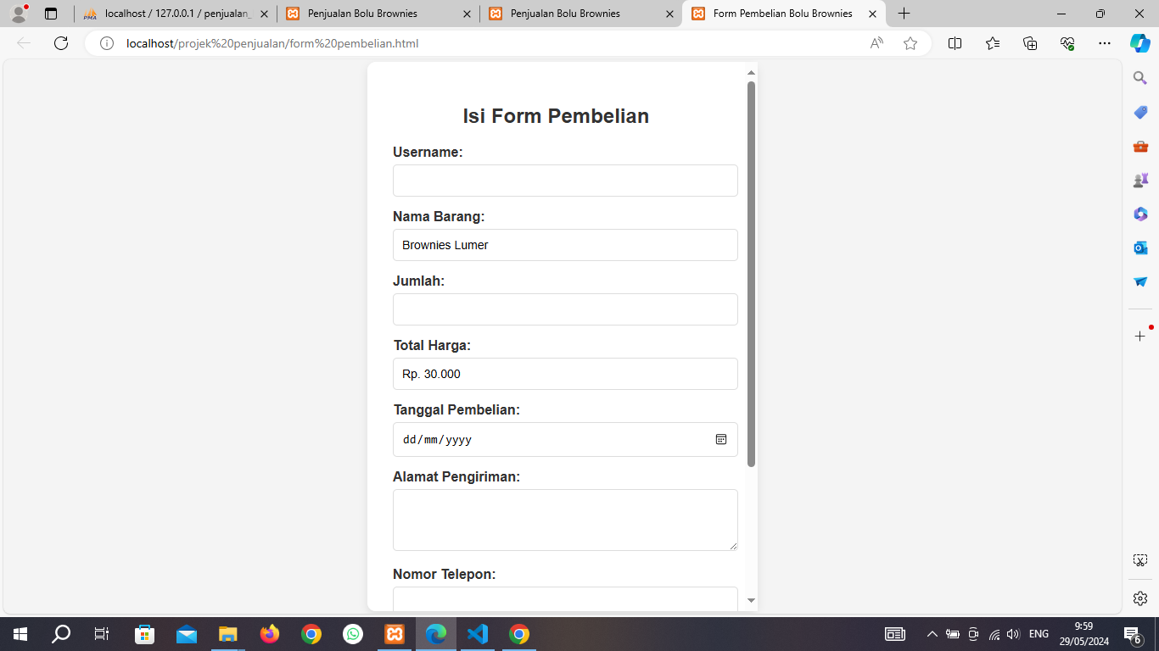Brownies. Dan Ketika ingin membeli akan ditampilkan folmulir pembayaran

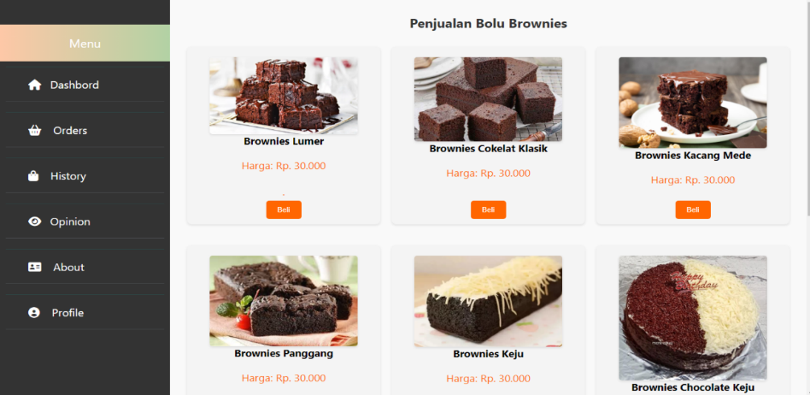

DAN JIKA PEMBELIAN BERHASIL AKAN MENAMPILKAN STRUK PEMBAYARAN NYA

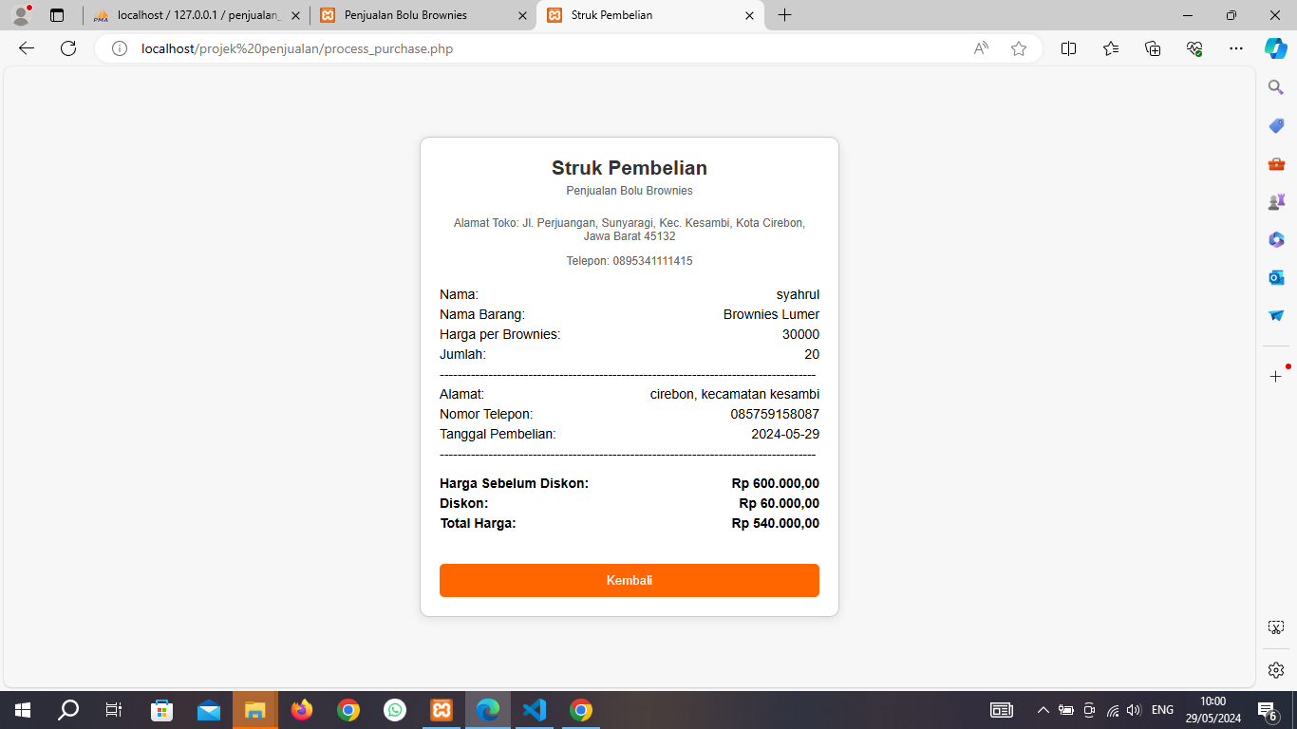

DIBAWAH ORDESRS KITA MEMILIKI HISTORY.NAH HISTORY INI BERFUNGSI UNTUK MENAMPILKAN HISTORY PEMBAYARAN SEPERTI USERNAME.NAMA BARANG.JUMLAH.TOTAL HARGA.TANGGAL PEMBELIAN.ALAMAT DAN TELEFON. SELAIN ITU KAMI JUGA MENARUH TOMBOL DELET UNTUK

MENGHAPUS HISTORY PEMBELIAN

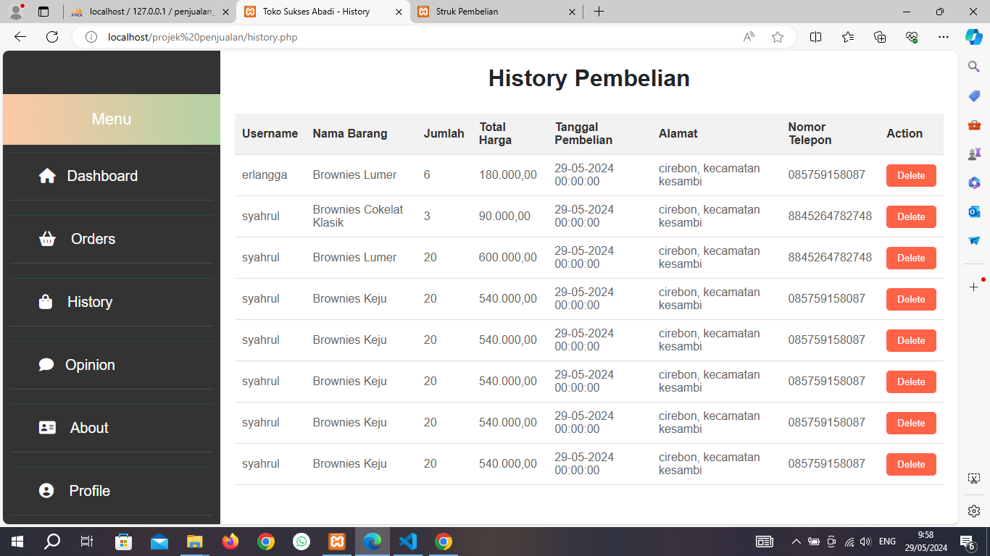

SELANJUTNYA ADA OPINION.DI OPTION INI KALIAN BISA MEMBERIKAN LIKE DAN OPINI MENGENAI BROWNIES KAMI DAN OPINI TERSEBUT AKAN TERKIRIM KEPADA KAMI

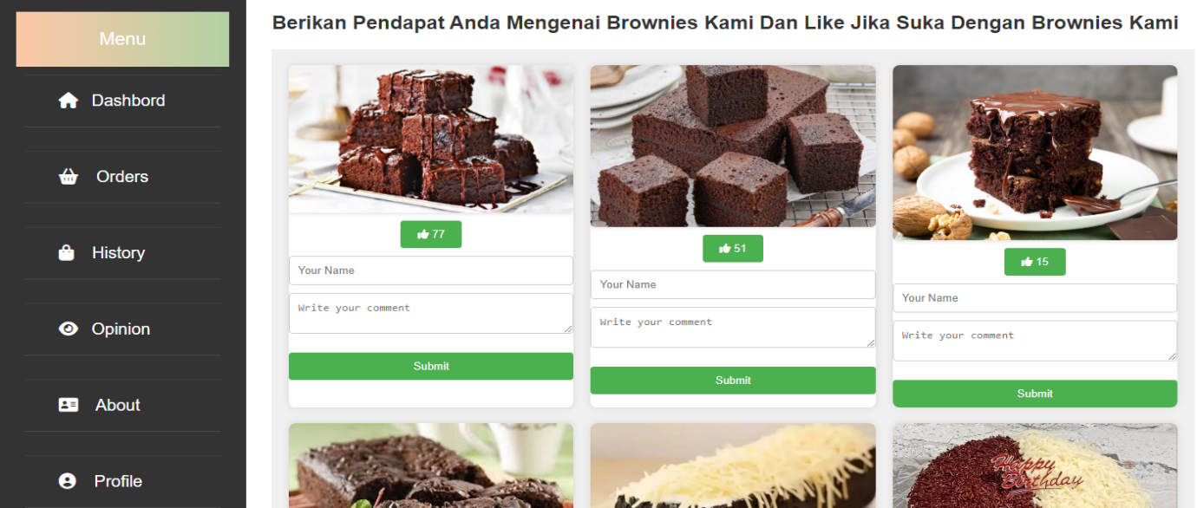

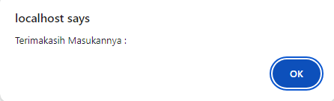

NEXT KITA ADA ABOUT.NAH ABOUT INI AKAN MENJELASKAN MENGENAI KAMI DAN JIKA ADA MASALAH BISA HUBUNGUI KAMI MELALUI EMAIL YANG KAMI CANTUM.

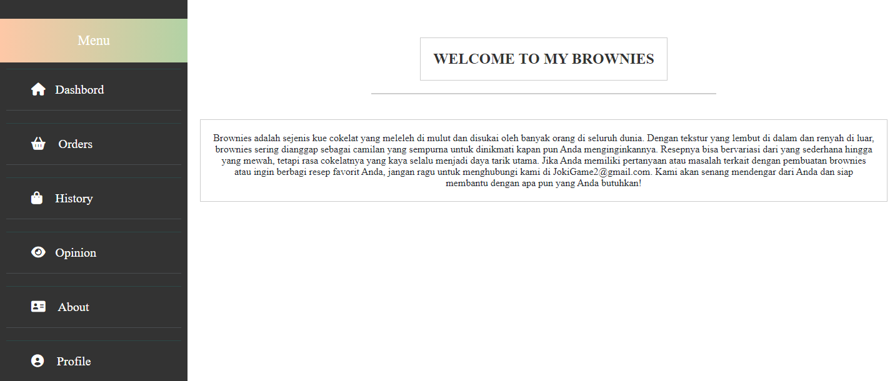

DAN YANG TERAKHIR ADA PROFILE.DI PROFILE INI AKAN ADA USERNAME YANG KALIAN LOGIN SEBELUMNYA.DAN JUGA KALIAN DAPAT MENGUBAH FOTO PROFILE DAN LOGOUT JIKA SUDAH

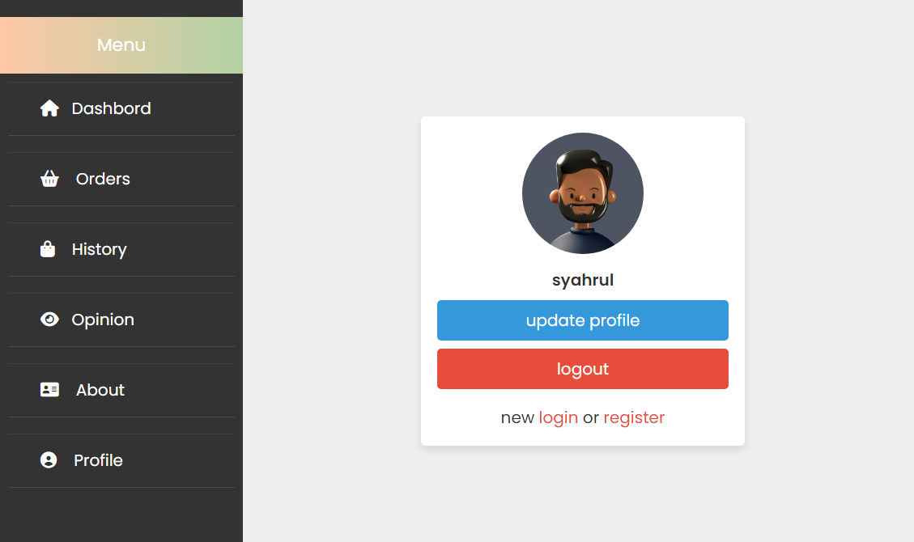

**PENUTUP**

Kesimpulan:

Dengan adanya program *Web Brownies*, selain sebagai Bisnis.Web ini berguna untuk para pembeli agar mereka bisa membeli brownies dengan mudah.

Teknologi telah membawa manusia menuju kemudahan dalam mengarungi perkembangan zaman.

SEKIAN DAN TERIMAKASIH